25- Jarig jubileum bekroond met kampioenschap door 4-3 zege op Wilsum.

Wijthmen wint spektakelstuk
Door Stephan Wageman

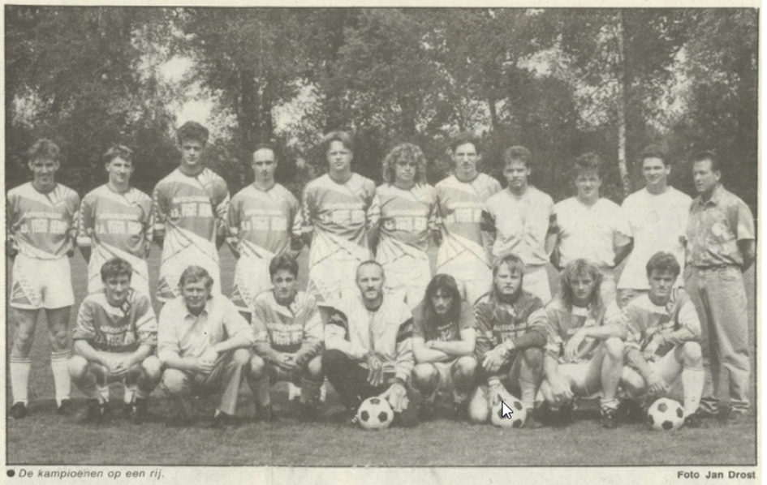
Wapenveld – De beslissingswedstrijd om het kampioenschap in de tweede klasse A van de afdeling tussen Wilsum en Wijthmen is uitgelopen op een ware voetbalhappening. Veel toeschouwers, tomeloze inzet, een hoop spektakel en spanning tot aan de laatste seconde. De wedstrijd van het jaar voor beide teams bracht alle ingrediënten met zich mee, wat een dergelijke apotheose maar kan wensen. Met een beslissing die pas in de honderdste minuut viel. Wijtmener Marko Mulder was de matchwinnaar, nadat zijn ploeg in de reguliere speeltijd een 3-1 voorsprong uit handen had gegeven.

Een kleine, koude oorlogvoering ging aan het beladen duel vooraf. Onenigheden over het tijdstip en het veld waren voor beide verenigingen punt van discussie. Wilsum wilde én op 15.30 uur spelen én op een zo’n klein mogelijk veld (het terrein van Storica werd geopperd) Wijthmen speelde het liefst om 14.30 uur op een zo groot mogelijk veld. Uiteindelijk werd er met behulp van een KNVB vertegenwoordiger een compromis gevonden. Het duel zou om 15.30 uur plaatsvinden op het grote veld van vv Wapenveld. Het nut van de discussie werd al snel duidelijk. Door de grote ruimte die achter de Wilsum defensie viel, waren de snelle buitenspelers van Wijthmen levensgevaarlijk. Met name rechtsbuiten Robin Schoemaker snelde herhaaldelijk door de laatste linie van Wilsum. Na 10 minuten belande een voorzet van “Schoe” voor de voeten van William Bakker. Bakker’s inzet werd nog gekeerd, maar toen hij in de rebound door Wilsum goalie Alex Riezebosch tegen de vlakte werd gesabeld, twijfelde scheidsrechter Meun geen moment: strafschop. Freddie Smeenk wist zich met het buitenkansje wel raad en opende de score.
Toch moest Wijthmen na de openingstreffer even geschrokken zijn toen Bakker aangaf dat hij niet meer verder kon spelen. Een meniscusblessure noopte de linksbuiten, waarvoor Go Ahead Eagles stond te scouten, te doen stoppen. Enkele uren na het eindsignaal lag de producent van 30 treffers in dit seizoen al onder het mes. ‘Natuurlijk baal ik dat ik de wedstrijd niet kon uitspelen en het kampioensfeest niet heb meegemaakt. Maar het seizoen ging over 23 wedstrijden, waarvan ik er 21 heb gespeeld. Bovendien wist ik zeker dat de ploeg het ook zonder mij kon.’
Toch profiteerde Wilsum van de omzettingen bij de tegenstander. De ploeg van oefenmeester Fred Visser nam het initiatief wat in de 27e minuut de gelijkmaker opleverde. Hilco Plette dook plotseling op voor doelman Edwin Bosch en bracht met een lepe schuiver zijn ploeg weer langs zij: 1-1.
Drie minuten later stond Wijthmen echter weer op voorsprong. Ten onrechte overigens, want toen Erik van Dam in het vijandelijke zestien meter gebied de bal tegen de arm kreeg had scheidsrechter Meun moeten affluiten. De eilandbewoner deed het niet. Van Dam bedacht zich geen moment en schoot via het hoofd van doelman Riezebosch de 2-1 binnen.

Na 60 tellen in het tweede bedrijf leek het duel beslist. Een goede voorzet van Schoemaker werd door Robert Krul op fraaie wijze ingekopt: 3-1.
Het opportunistische Wilsum wist echter van geen opgeven. Visser gooide er een extra spits in en speelde alles of niets. Het werd uiteindelijk niets, maar het had net zo goed alles kunnen zijn, want toen Geert de Ruiter (schitterende bal vanaf 30 meter) en Gerard v. ’t Veer (listige kopbal over doelman Bosch) voor 3-3 zorgden, was het wachten wie het juiste lot uit de loterij bezat.
Pas in de 100e minuut, na talloze krampverschijnselen, viel de beslissing. Schoemaker zette op rechts nog eens zijn turbo aan en vond aan de linker kant de geheel vrijstaande Marko Mulder, die het 25-jarig jubilerende Wijthmen een prachtig cadeau bezorgde: het kampioenschap in de tweede klasse A.

De winnende coach was trots op zijn team. ‘Gezien het spelbeeld vind ik dat wij de terecht winnaar zijn. We hadden het vandaag al meerdere malen af moeten maken, maar als je het dan laat liggen, dan kom je tegen een opportunistische ploeg als Wilsum in de problemen. Desondanks vind ik dat we verdiend gewonnen hebben. Ik ben daarom ook beretrots op mijn spelers’ aldus Bert Heldoorn.

Opstelling Wilsum: Alex Riezebosch, Jager, de Velde, van de Weerd, Jager, Goudbeek (55. Van ’t Veer), van Gelder (45. De Ruiter), Sollie, Aske Riezebosch, Plette, Klaas Riezebosch
Opstelling Wijthmen: Bosch, Eijkelkamp, Teusink, Rijns, Poppe, Noordman, Smeenk, van Dam, Schoemaker, Krul (70. Mulder), Bakker (14. Reurink)

Scheidsrechter Meun uit Urk
550 toeschouwers
Gele kaarten: Sollie (Wilsum) Eikelkamp en Teusink (Wijthmen)

